МУНИЦИПАЛЬНОЕ БЮДЖЕТНОЕ ОБЩЕОБРАЗОВАТЕЛЬНОЕ УЧРЕЖДЕНИЕ ЗЛЫНКОВСКАЯ СРЕДНЯЯ ОБЩЕОБРАЗОВАТЕЛЬНАЯ ШКОЛА № 1
П Р И К А З
по Злынковской средней общеобразовательной школе № 1
от 29.08.2023 г. № 65/3 -О
О реализации целевой модели наставничества
В МБОУ Злынковской средней общеобразовательной
Школе № 1 в 2023-2025 г.г.

В соответствии с распоряжением Минпросвещения России от 25.12.2019 № Р-145 «Об утверждении методологии (целевой модели) наставничества обучающихся для организаций, осуществляющих образовательную деятельность по общеобразовательным, дополнительным общеобразовательным и программам среднего профессионального образования, в том числе с применением лучших практик обмена опытом между обучающимися», руководствуясь приказами Департамента образования и науки Брянской области от 09.07.2020 г. № 695 и от 25.10.2021 г. № 1479/1, на основании действующего Положения о программе наставничества в МБОУ Злынковской средней общеобразовательной школе № 1 (утв. приказом по МБОУ Злынковской СОШ № 1 от 01.11.2023 г. № 65/2-О)

ПРИКАЗЫВАЮ:
- Реализовать в МБОУ Злынковской средней общеобразовательной школе № 1 Целевую модель наставничества (далее – ЦМН) в форме «учитель – учитель» с 01.09.2023 г.
- Утвердить персонализированную программу наставничества «Вектор роста» и план мероприятий («дорожную карту») по её реализации на период 2023-2025 г.г.
- Утвердить наставническую пару в следующем составе: наставник-консультант – Е.В. Ашитко, учитель математики высшей категории, наставляемый – Т.М. Деньгуб, учитель математики первой категории.
- Назначить куратором целевой модели наставничества Е.М. Мосяго, заместителя директора по УВР.
- Е.М. Мосяго, куратору ЦМН, организовать выполнение мероприятий по реализации ЦМН в сроки, установленные «дорожной картой».
- Е.В. Ашитко, отв. за ведение сайта, разместить нормативные документы по реализации ЦМН на официальном сайте МБОУ Злынковской СОШ № 1.
- Администрации ОО совместно с профсоюзным комитетом предусмотреть поощрение наставника за качественную реализацию наставнической деятельности.
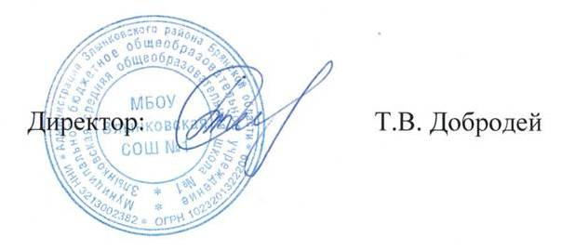
- Контроль за исполнением настоящего приказа оставляю за собой.

